Министерство образования и науки Российской Федерации

Федеральное государственное автономное образовательное учреждение

высшего образования

Национальный исследовательский ядерный университет «МИФИ»

Саровский физико-технический институт – филиал НИЯУ МИФИ
Факультет информационных технологий и электроники
Кафедра философии и истории

XIX студенческая конференция по гуманитарным и социальным наукам
VII студенческая конференция по социологии
«Институциональная среда и модернизация России»
6 декабря 2016

Социальный капитал молодёжи Сарова.

Доклад:
Студентов
И. Конькова, Н.Кондрахина ИТ34Д
С. Пучковой, М. Глазовой ТМ34Д
Преподаватель:
кандидат исторических наук, доцент
О.В. Савченко

Саров - 2016
Слайд 1
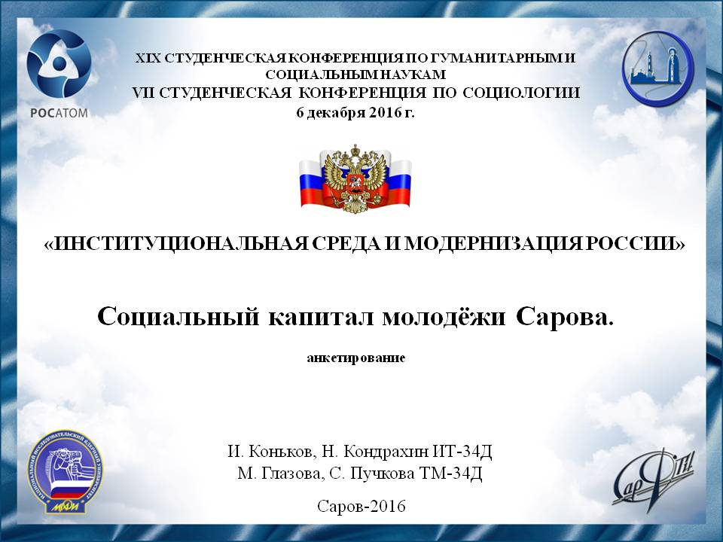
Добрый День!
Мы представляем доклад на тему «Социальный капитал молодёжи Сарова».

Слайд 2
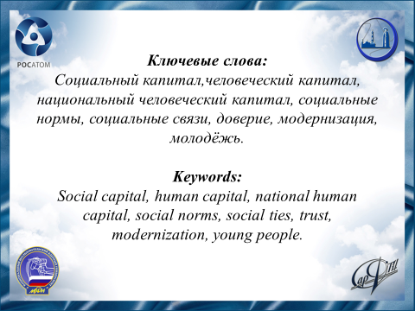
Социологи полагают, что в настоящее время залогом национального богатства страны является высокий уровень национального человеческого капитала, который включает в себя несколько составляющих в том числе социальный капитал.
Слайд 3
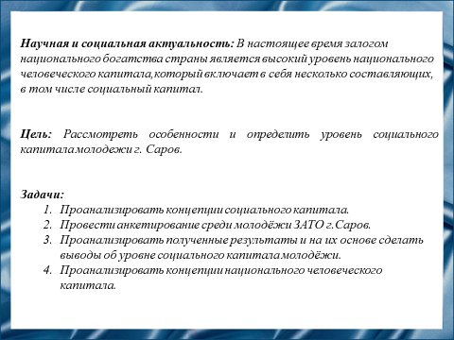
Цель нашего доклада заключается в том, чтобы рассмотреть особенности и определить уровень социального капитала молодежи Сарова.

Слайд 4
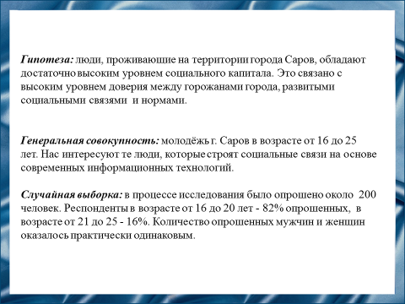
Для иллюстрации нашего доклада мы провели опрос саровской молодёжи, в ходе которого нами было опрошено около 200 человек.
Слайд 5
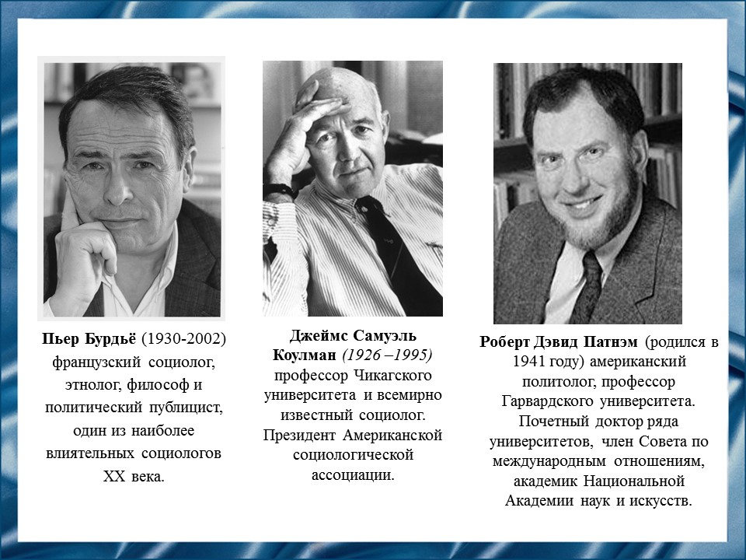
Мы рассмотрели понятие социального капитала в концепциях известных социологов, которые пришли к выводу, что социальный капитал - это социальные сети и взаимосвязь между ними в обществе.

Слайд 6
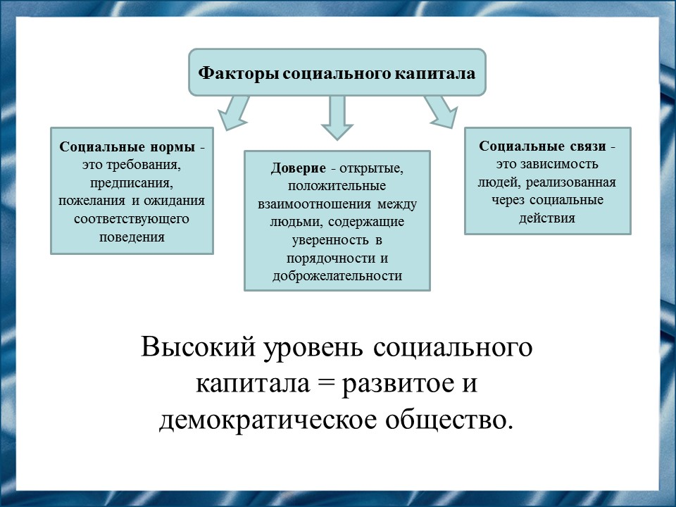
Согласно трехфакторной модели Роберта Патнэма, социальный капитал имеет следующую структуру.
Большой запас социального капитала в стране благотворно влияет на общественно-политическое развитие, отражаясь в высоком уровне общественной активности, решает задачи демократического транзита,таким образом повышает доверие к социальным и политическим институтам.Тогда как недостаток или уменьшение запасов социального капитала может представлять серьезную проблему для любого общества.
Рассмотрев теоретическую часть данного вопроса, мы переходим непосредственно к опросу, проведенному нами, для определения уровня социального капитала жителей г. Саров.

Слайд 7
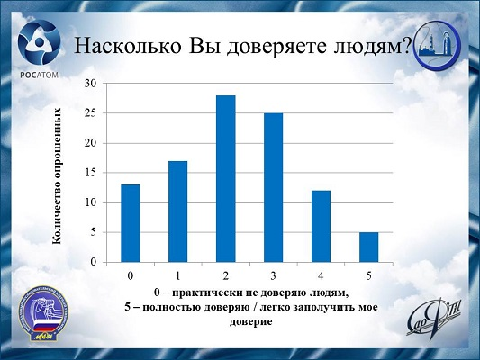
Как мы уже выяснили, одним из составляющих социального капитала является доверие. Из опроса видно, что большинство опрошенных доверяют другим людям в той или иной степени. Оставшиеся 13% предпочитают совсем не доверять окружающим.

Слайд 8
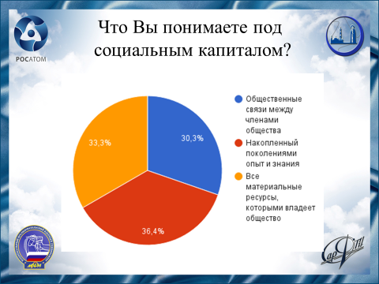
В следующем вопросе мнения разделились практически поровну.

Слайд 9
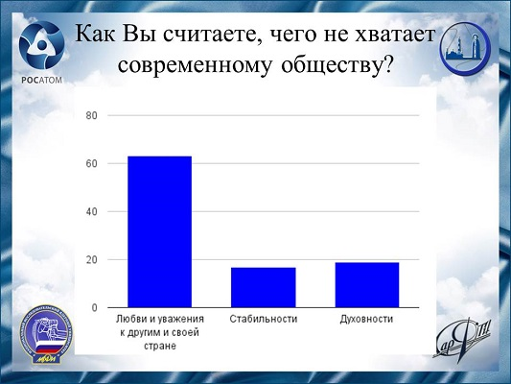
На вопрос, что не хватает современному обществу, примерно 60% респондентов ответили, что любви и уважения к другим и своей стране. Оставшиеся мнения разделились поровну.

Слайд 10
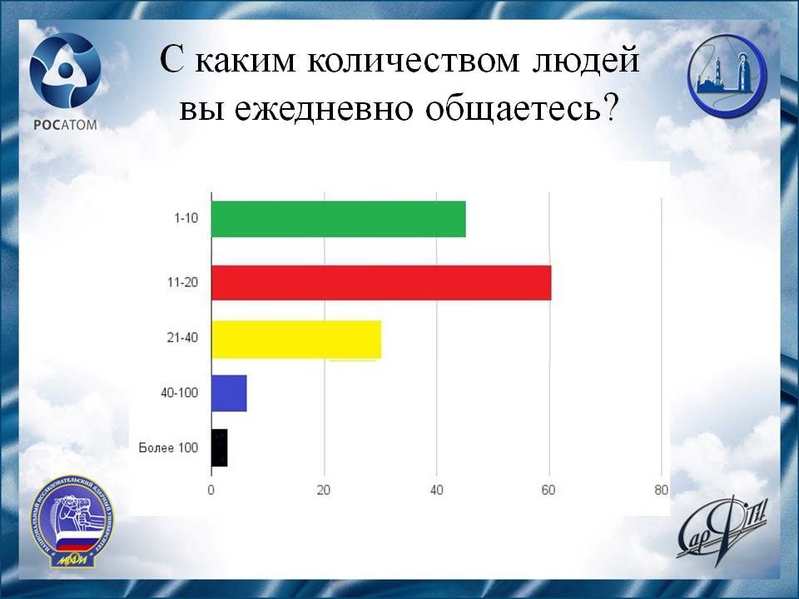
Социальный капитал строится на качестве социальных связей. Оценить их можно, если узнать, с каким количеством людей и как мы контактируем в реальной и виртуальной жизни. Итак, опрос показал, что респонденты общаются ежедневно с количеством до 20 человек.

Слайд 11
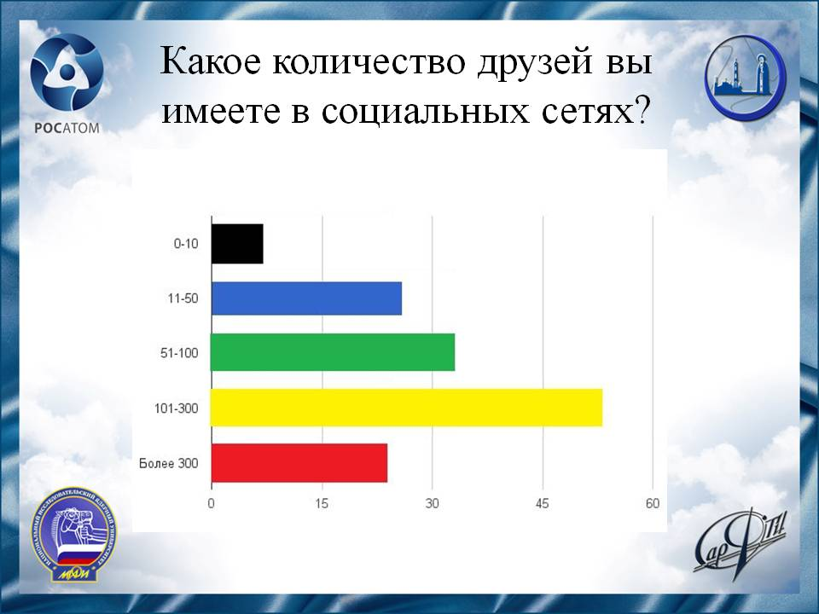
Так же нами было установлено, что в среднем, люди имеют от 50 до 300 друзей в различных социальных сетях.
Слайд 12
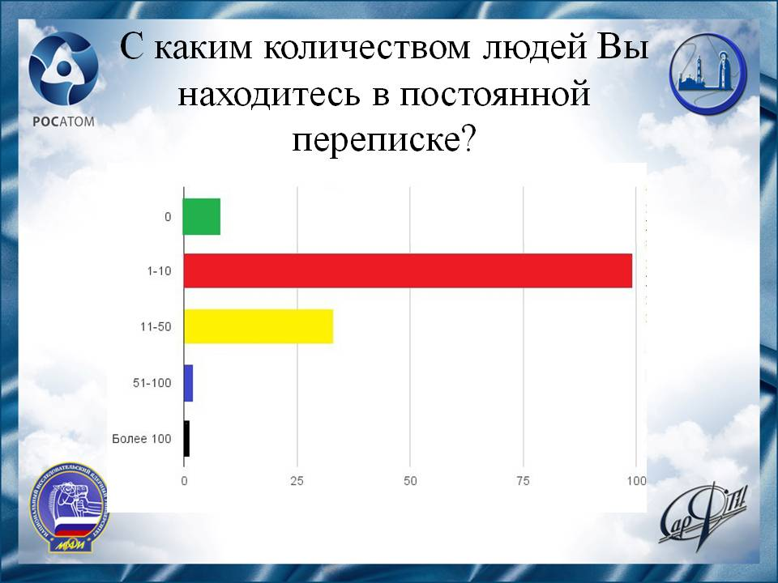
Но уже следующий вопрос показал, что большинство респондентов находятся в постоянной переписке лишь с узким кругом друзей от 1-10 человек.

Слайд 13
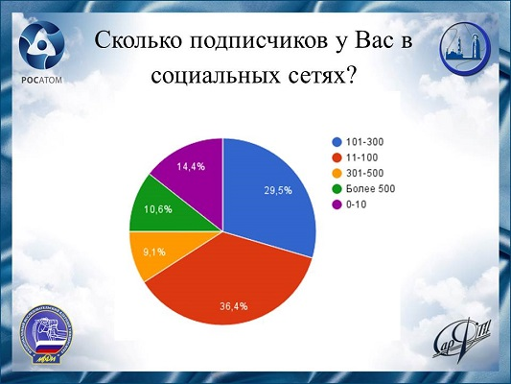
Одновремеено с этим, половина опрошенных имеет от 50-300 подписчиков в социальных сетях, то есть примерно столько же, сколько и друзей.
Слайд 14
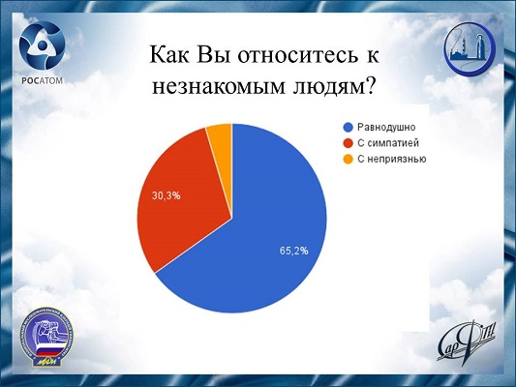
Из вопроса как вы относитесь к незнакомым людям, мы выяснили, что 65,2% саровчан равнодушно, 30,3% - с симпатией, а остальные 4,5% с некой неприязнью.

Слайд 15
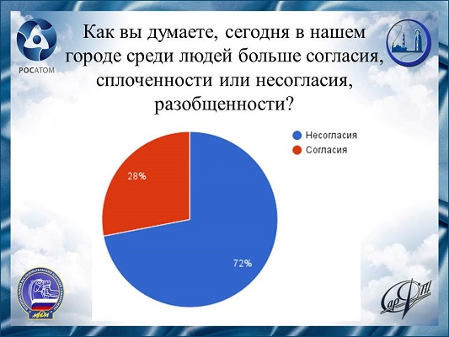
И последний из заданных нами вопросов показал, что 72% опрошенных считают современное общество разобщенным и не согласованным, и лишь 28% видят его согласованным.
Слайд 16

В ходе опроса мы пришли к выводу, что выдвинутая нами гипотеза оказалась неверной. Уровень социального капитала молодёжи города Сарова имеет низкий показатель.

Слайд 17
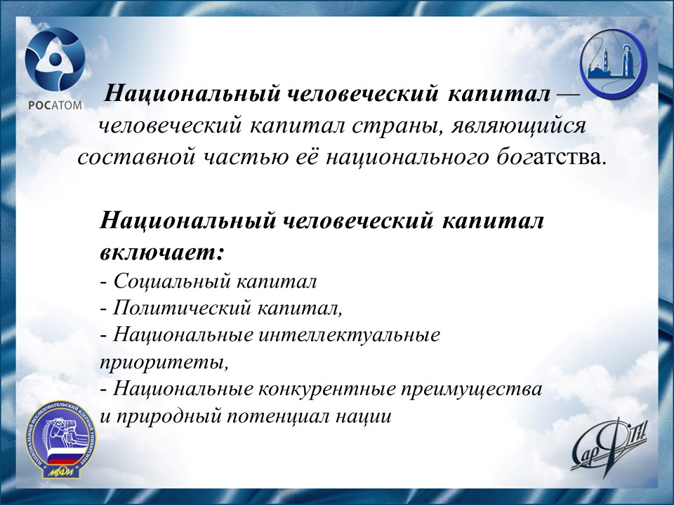
Узнав из опроса, что уровень социального капитала молодёжи Сарова не высок, мы решили выяснить причину данного явления. Для этого мы рассмотрели концепции национального человеческого капитала. Но наши исследования ограничатся только теоретической частью, поскольку для определения уровня человеческого капитала требуется более профессиональный опрос, и мы не обладаем достаточной информацией для его проведения.
В последнее время, наиболее важную роль в международном сотрудничестве играет национальный человеческий капитал.
Национальный человеческий капитал включает в себя социальный и политический капитал, национальные интеллектуальные приоритеты, национальные конкурентные преимущества и природный потенциал нации.

Слайд 18
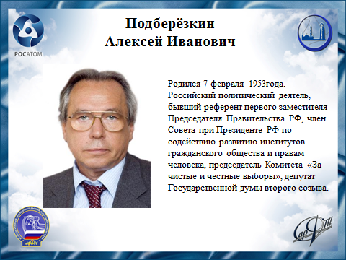
Интересное мнение высказывает в своей работе о национальном человеческом капитале профессор МГИМО, руководитель института развития Гражданского общества Алексей Иванович Подберезкин. Он отмечает, что быстрый рост значения национального человеческого капитала и его институтов позволяет радикально изменить характер военно-политического противоборства.
Подберезкин отмечает, что не столько количество граждан определяет национальный человеческий капитал, сколько качество этих граждан. Человек, обладающий высшим образованием, здоровьем и творческими способностями и тем более социальная группа таких личностей, резко повлияет на весь потенциал нации, учитывая, что доля национального человеческого капитала в национальном богатстве страны составляет 75-80%.

Слайд 19
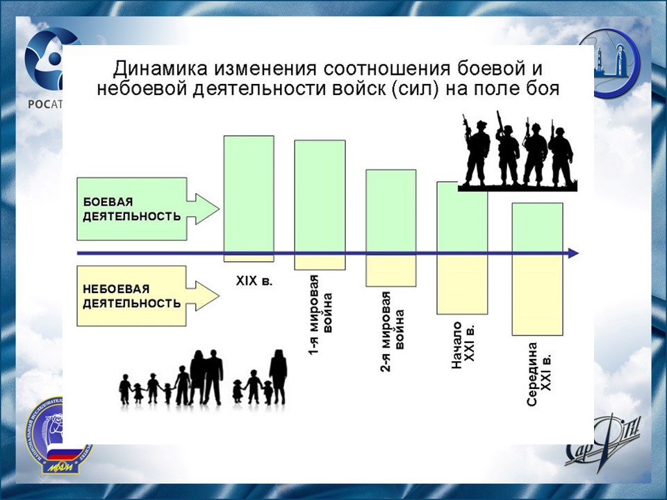
Подберёзкин отмечает, что вплоть до 19 века в решении конфликтных вопросов главную роль играла сила, т.е. боевая деятельность. Но постепенно в геополитических конфликтах важное значение стала иметь небоевая деятельность. Иными словами, чем богаче национальный человеческий капитал, тем богаче и спокойнее само общество.
Алексей Иванович пришел к выводу, что уровень национального человеческого капитала России мал по сравнению с другими развитыми странами.

Слайд 20
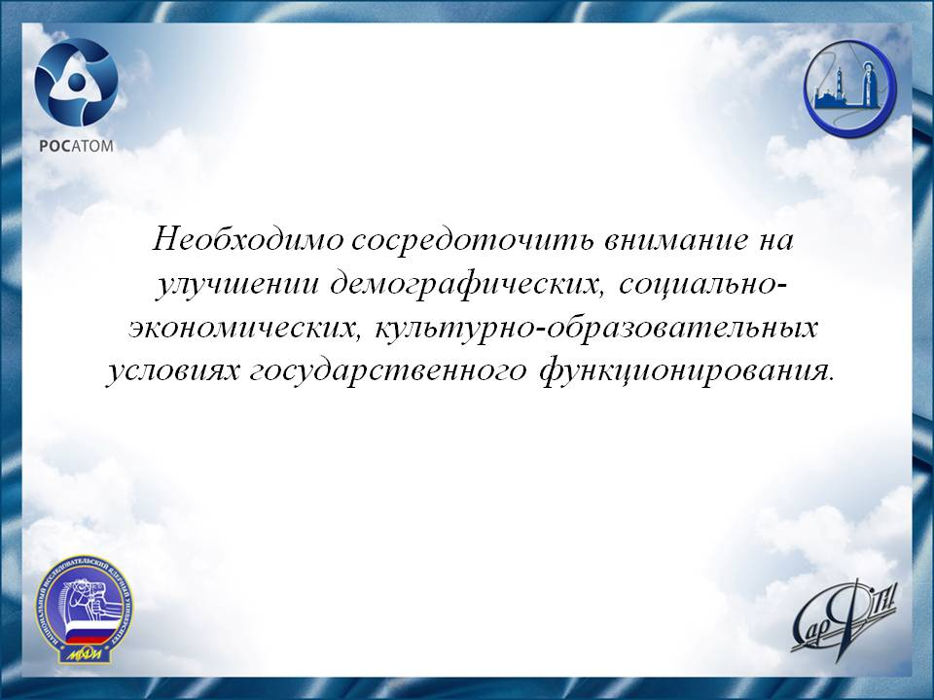
В своем обращении к Федеральному собранию Владимир Владимирович Путин подчеркнул, что человеческий капитал - это главная ценность России. Так же президент особо отметил, что моногорода (каким, по сути, является Саров) не должны становиться могилами человеческого капитала, а наоборот быть его агрегаторами. Таким образом, государство начинает политику укрепления национального человеческого капитала.
Мы полагаем, что существует возможность целенаправленного повышения уровня социального капитала в малых сообществах путем внедрения соответствующих социальных технологий. Например, по мнению Александра Александровича Аузана, декана экономического факультета МГУ им. М. В. Ломоносова, такими технологиями являются образование, градостроительство и культура.
Но тут возникает вопрос, кто может эффективно влиять на уровень социального капитала – государство, общество или их союз?

Слайд 21
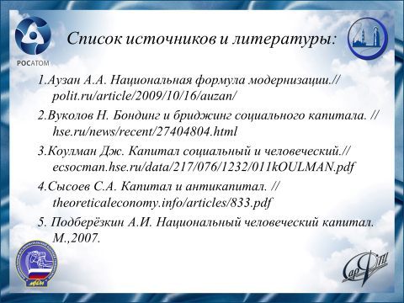
Наш список литературы.

Слайд 22

Спасибо за внимание.

